4 Разне врсте података у табели
Табеле могу да садрже разне типове података. То могу бити речи, бројеви, формуле... Када користимо бројеве они могу имати различито значење. Могу да представљају датум или време или валуту или проценат као и још много тога. Ексел некада сам препозна који смо тип податка унели, а некада ми морамо у подешавањима да сами подесимо тип података у ћелијама у којима то желимо.

4.1 Валуте
Посматрајмо пример једног текућег рачуна. За сваку трансакцију имамо начин трансакције, датум и износ. Ако је износ позитиван, значи да имамо прилив новца, ако је негативан, значи да трошимо новац,
Пошто смо датуме писали у формату 01-01-20 Ексел их препознаје као датуме. Износи трансакција су само обични бројеви и морамо да их форматирамо тако да буду еури. То ћемо урадити тако што ћемо изабрати падајући мени у опцији number и изабрати опцију more number formats.
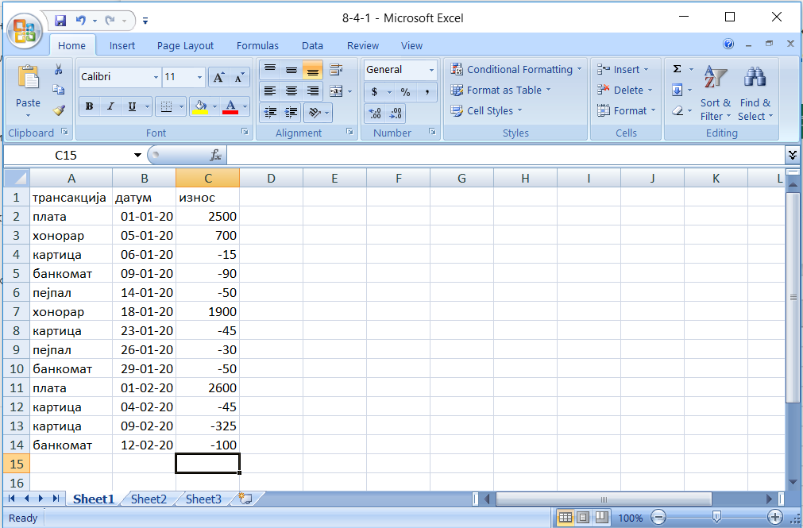
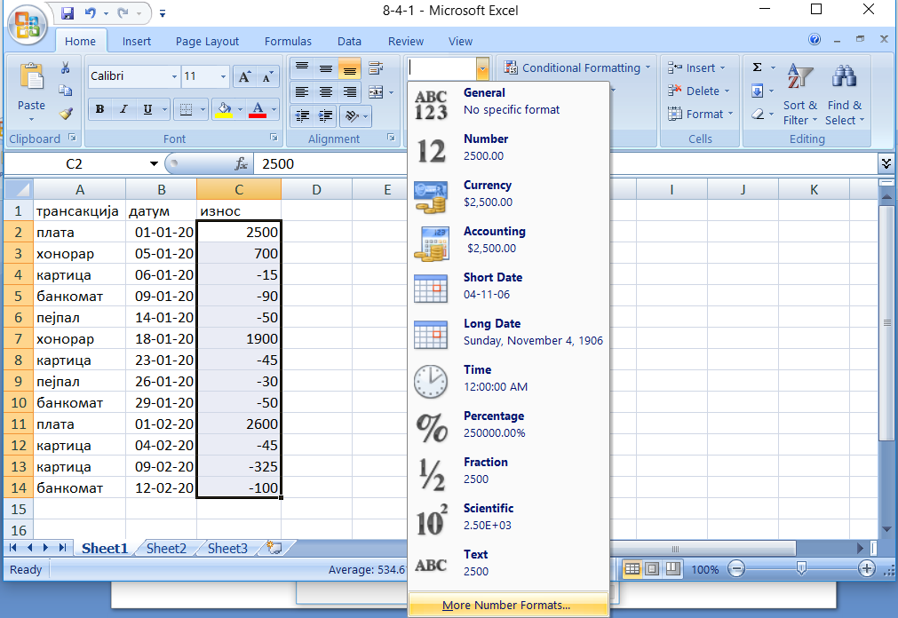

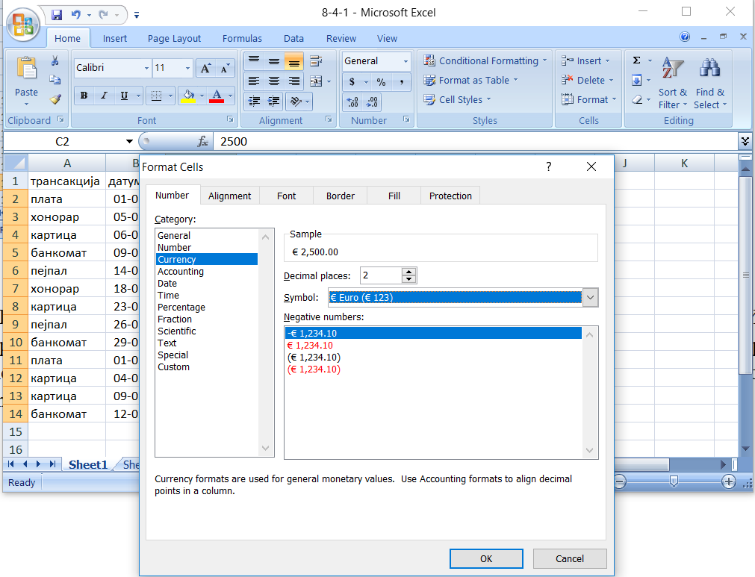

Када се отвори прозор као на слици, бирамо опцију currency, па онда у оквиру те опције имамо могућност избора броја децимала, симбола валуте као и начина записивања негативних вредности. Када изаберемо све опције које желимо и потврдимо избор добијамо колону са износима трансакција у Еурима.

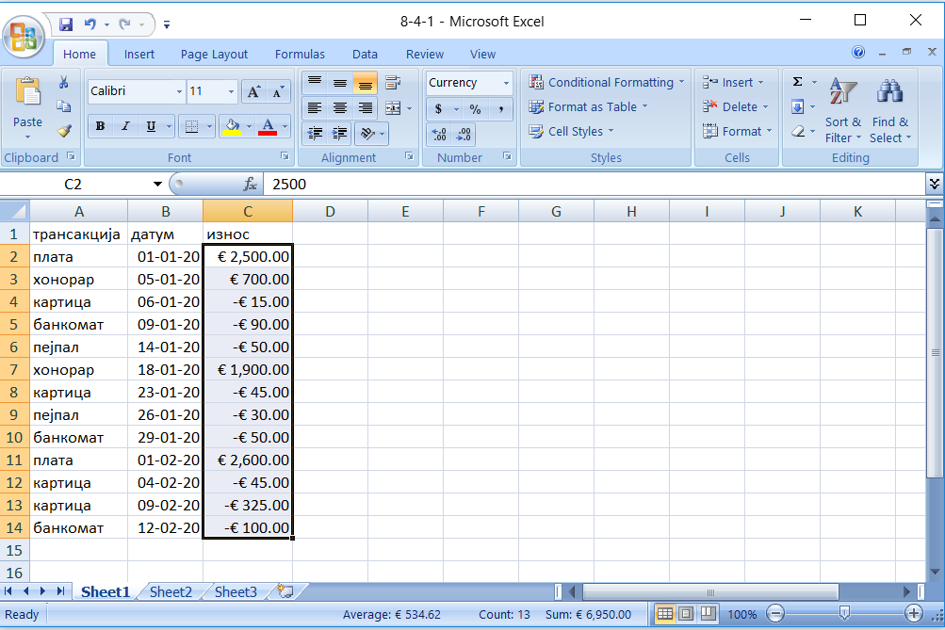
Сада можемо да одредимо укупну промену на рачуну тако што ћемо сумирати све трансакције помоћу функције SUM.
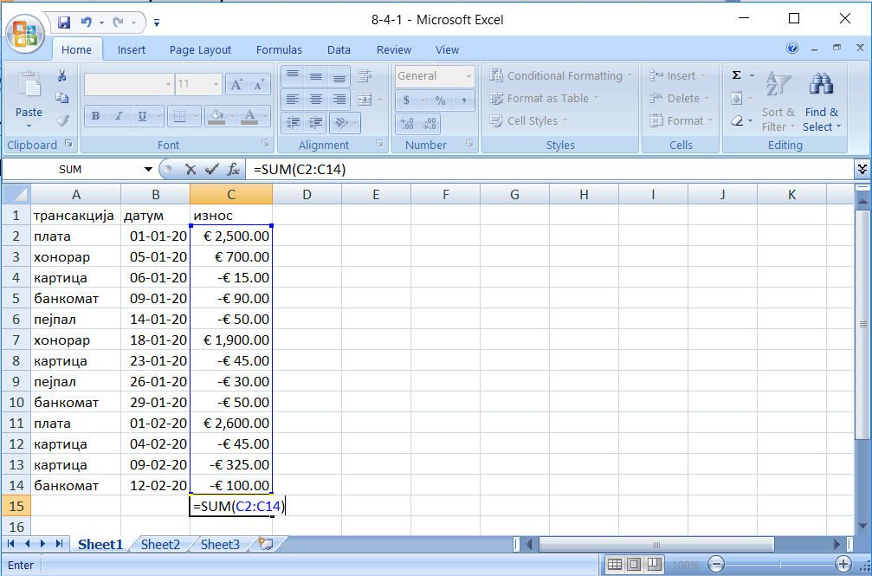
Још једна корисна ствар јесте могућност конвертовања валута, па ћемо сада додати још једну колону у којој ће бити израчунате вредности трансакција у динарима. Потребно је да вредности из колоне са износима помножимо са курсем динара према евру. Курс ћемо уписати у поље поред.

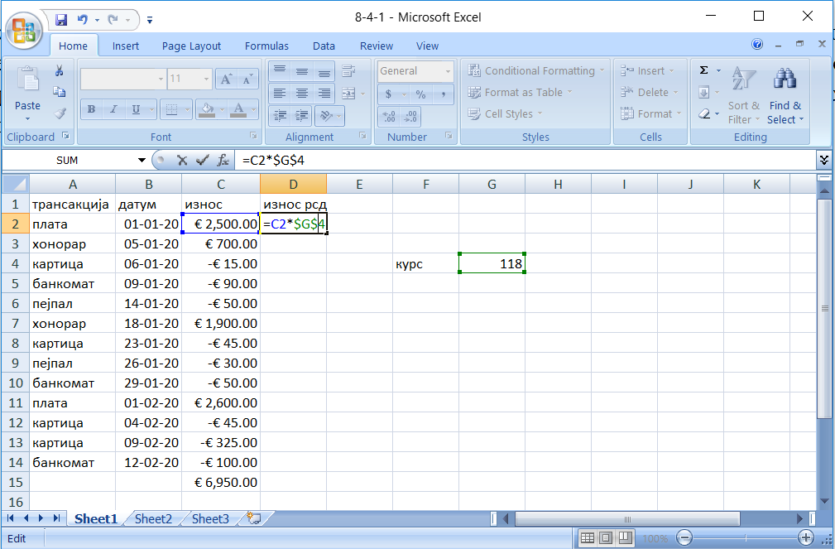
Може се приметити да се у формули користи симбол $. Овај симбол означава да закључавамо врсту или колону или обоје у формули и када копирамо формулу на доле, ова вредност стално показује на поље где је курс. Да би се уверили пробајте да откуцате ову формулу без симбола $.
Када кликнемо ентер формула ће се извршити, али ће валута остати еуро, па је потребно да променимо то у динар, на исти начин као што смо подесили раније да валута буде еуро.

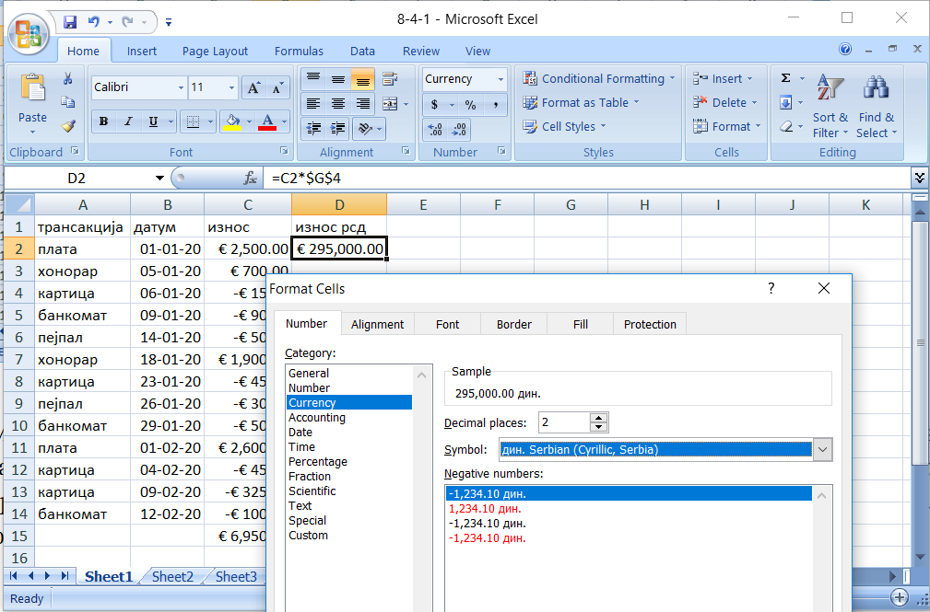
Наредни корак је да ископирамо формулу на остала поља и тиме завршавамо овај део задатка.

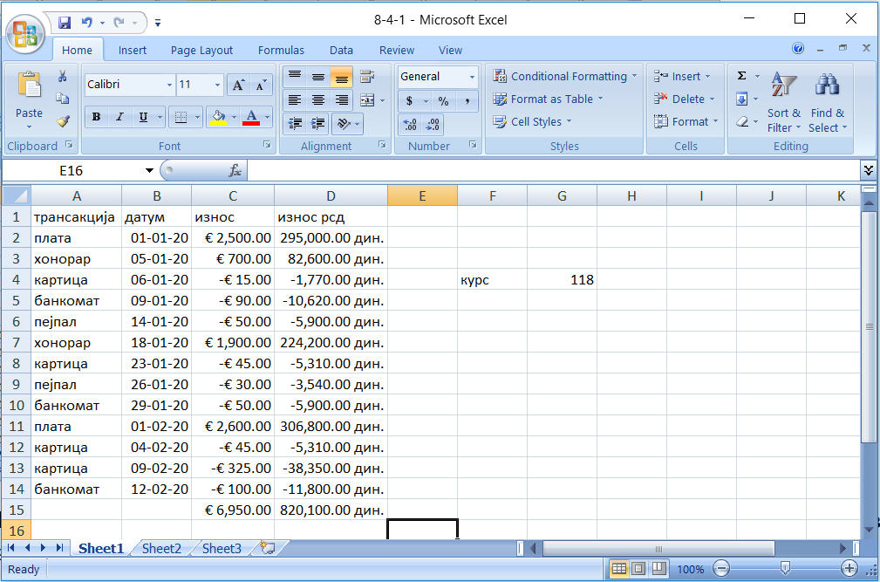

4.2 Датуми
Пример 2 Млади програмер је током године стално путовао и своја путовања је бележио у једну табелу. Колоне у табели су биле дестинација и датуми одласка и повратка. Израчунати колико је дана млади програмер провео на путовањима.

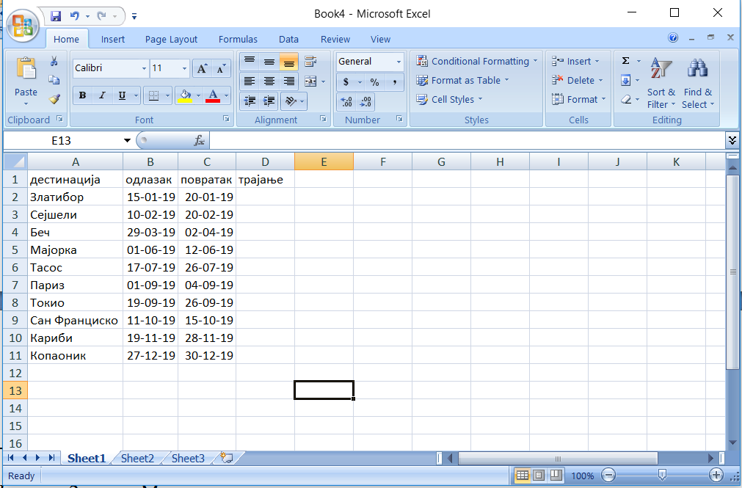
Сада треба израчунати трајање сваког путовања. То ћемо урадити тако што ћемо одузети датум поласка од датума повратка и додати 1. Ексел нам када одузимамо два датума враћа цео број. Након уноса формуле у прво поље превући ћемо формулу на остала поља и добити појединачно трајање сваког путовања.

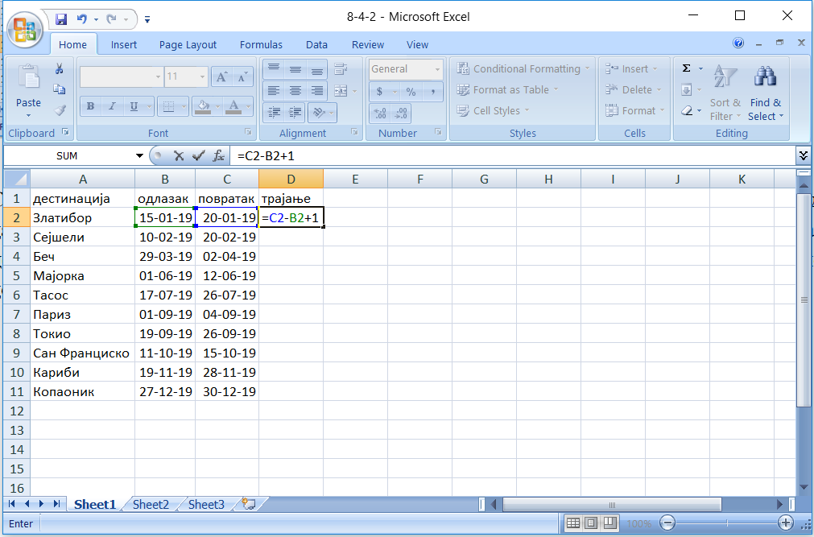

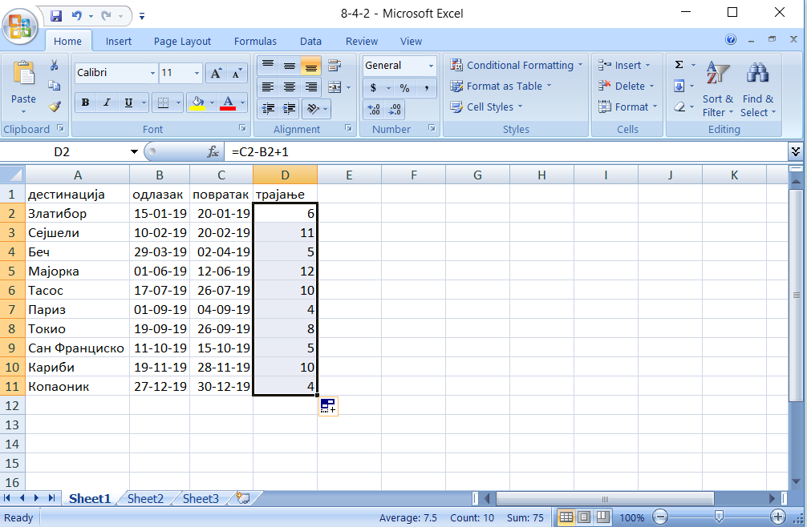
Сада нам још остаје да сумирамо све дане и да добијемо укупан број дана које је млади програмер провео на путовањима у једној години.

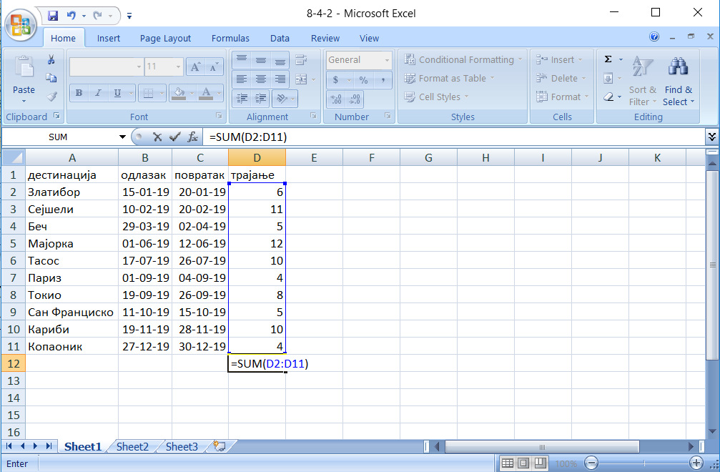
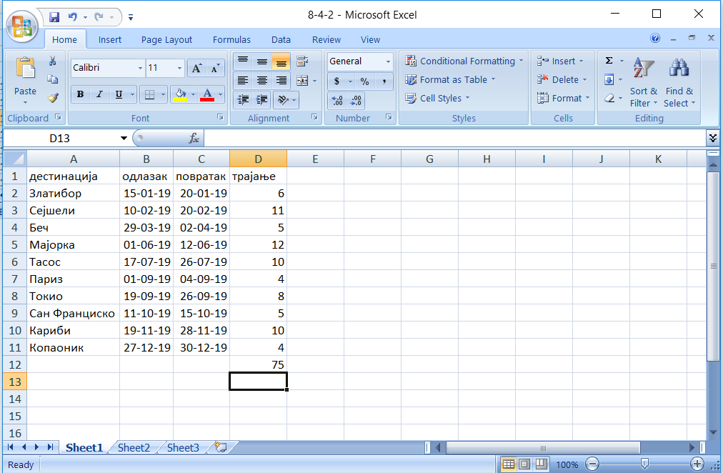
Овим је задатак завршен. По жељи можете мало још уредити и обојити табелу.

4.4 Време
Када укуцамо формат 2:12:45 Ексел то препознаје као време. Времена можемо сабирати и одузимати. У следећој табели је дат пример једног наставника који своје часове држи преко интернета. Имамо колоне са именом клијента, датумом и трајањем часа. Треба израчунати колико су укупно трајали часови из табеле.
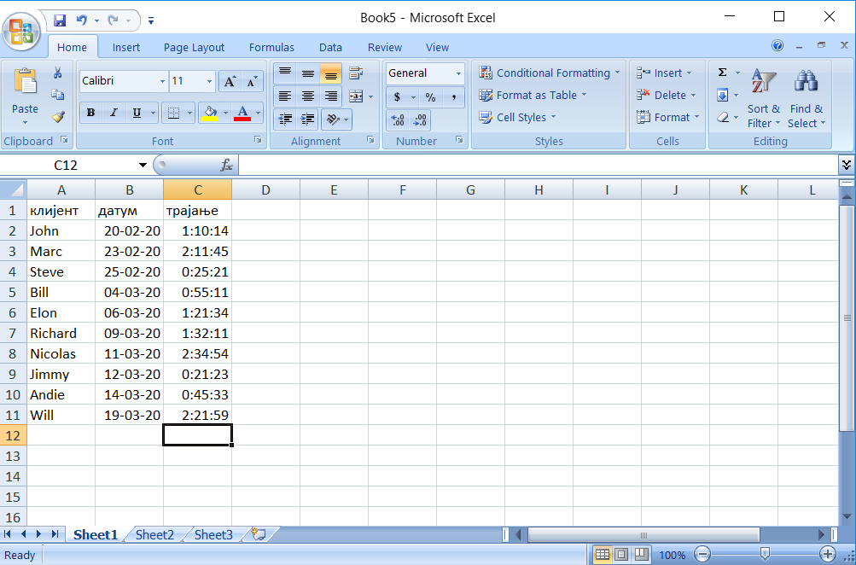
Функција SUM ће сабрати времена и резултат ће бити неко ново време.
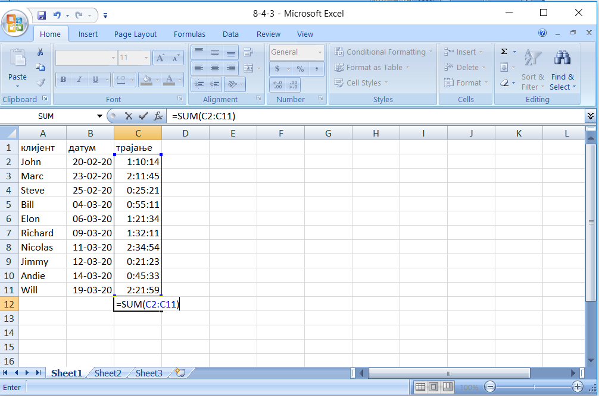
Поред укупног времена можемо наћи и просечно трајање часова. Након тога у секцији aligment можемо регулисати позицију података у табели. Можемо и додати оквире и боје.
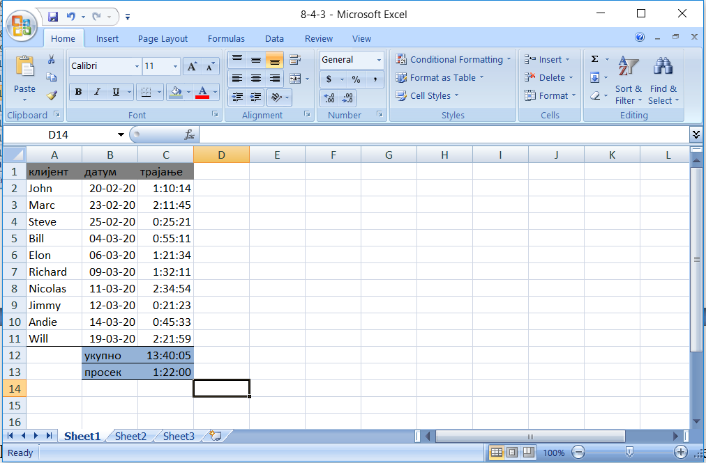

Пример 4 У табели 8-4-3.xlsx из претходног примера додати поље цена по сату и на основу њега израчунати колико је наставник зарадио за који час, колико је укупно зарадио и колика му је била просечна зарада.

Пример 5 У табели 8-4-5.xlsx дати су датуми доласка и одласка туриста из апартмана. Ако се наплаћује свако ноћење израчунати колико је коштао који аранжман као и колика је зарада власника апартмана. У зараду урачунати и трошкове годишњег пореза и чишћења апартмана по араншжману.

